附件2

深圳市第十届职工技术创新运动会暨
2020年深圳技能大赛—港口电动
装卸机械司机“工匠之星”
职业技能竞赛

技
术
文
件

2020年10月

一、竞赛项目、标准、方式及内容
（一）竞赛项目
港口电动装卸机械司机（龙门吊）。
（二）竞赛标准
以港口电动装卸机械司机国家职业资格二级（技师）标准为基础，结合行业实际情况，适当增加新知识、新技术、新设备、新技能等相关内容，由组委会组织专家制定。
（三）竞赛方式
本次竞赛分选拔赛和决赛两个阶段进行，选拔赛由各港口自行组织，决赛为实际操作竞赛。
1.选拔赛。由各港口自行组织。
2.决赛。由组委会组织专家参照竞赛标准命题，以现场实际操作的方式进行。选手按赛场提供的任务书，完成卡隆取箱、吊箱经过限高杆和限宽通道、箱子碰球体落地、卡隆堆箱、“鱼跃龙门”等五个赛项的实际操作。实际操作竞赛基准用时10分钟，满分为100分，60分为合格。
（四）竞赛内容
1.选拔赛
由各港口自行组织。
2.决赛
龙门吊吊具上四个角各放置一件平衡物（矿泉水瓶,详见附件1），选手操作龙门吊完成以下五个赛项：
赛项 | 竞赛内容 | 备注
卡隆取箱 | 选手起步后使用吊具锁住位于卡隆位内的20英尺标准集装箱，（箱重16.5吨，见附件2），操作龙门吊控制吊具抓箱。
吊箱经过限高杆和限宽通道 | 选手操作龙门吊，按照地面划线指示及限高杆行走小车通过通道。使箱体上的对位区域（从箱底往上80cm）通过上下限高杆之间的区域。  通道内设有两组有高低限制和内空不一的限高杆。限高杆的尺寸分别为：第1组，高低限高杆内空140cm,低限高杆离地30cm；第2组，高低限高杆内空120cm,低限高杆离地60cm（详见附件3），通道宽=箱长+14cm。
箱子碰球体落地 | 选手操作龙门吊，利用箱子正面将位于通道内离地约15 cm上的球体碰撞落地。  碰落球体时不得碰倒球托架或导致移位，箱子要一次性通过碰球位，不能后退进行二次以上碰球，不能用箱底压球体以挤压方式碰球。
卡隆堆箱 | 选手操作龙门吊运行到卡隆堆位上方，此时红外线设备生效，将箱子通过卡隆位，将所吊的集装箱堆放至地面对位框内。
“鱼跃龙门” | 选手操作龙门吊运行至设定的“钓鱼区”，下放“吊钩”开始“钓鱼”。将“鱼”吊起后，跨越“龙门”，将“鱼”装入“鱼筐”后行回终点。

二、评分标准
（一）选拔赛评分标准
由各港口自行组织。
（二）决赛评分标准
评分项目 |  |  | 项目值 | 加分  标准 | 扣分  标准 | 备注
操作总时间 |  | 秒 | 0.1秒 | 0.10分/0.10秒 | 0.10分/0.10秒 | 标准时间600秒，分值600分
吊箱经过限高杆和限宽通道 |  | 越线时间 | 秒 | / | 0.50分/0.10秒 | 按照越线总时间扣分
 |  | 限高杆1 | 次 | / | 30分/次 | 未正确通过限高杆次数
 |  | 限高杆2 | 次 | / | 30分/次 | 未正确通过限高杆次数
 |  | 箱碰球体 | / | / | 50分 | 未将球体按照规定碰落
箱子入卡隆位 |  | 越线时间 | / | / | 0.20分/0.10秒 | 按照越线总时间扣分
卡隆摆箱 |  | A框 | / | 150分 | /
 |  | B框 | / | 100分 | /
 |  | C框 | / | 50分 | /
操作轻盈度 |  | 平衡物1 | / | 25分 | / | 共四件平衡物，25分/件
 |  | 平衡物2 | / | 25分 | / | 共四件平衡物，25分/件
 |  | 平衡物3 | / | 25分 | / | 共四件平衡物，25分/件
 |  | 平衡物4 | / | 25分 | / | 共四件平衡物，25分/件
“鱼跃龙门” |  | 钓“鱼” | 次 | / | 180分 | 未成功钓到“鱼”
 |  | 跨越“龙门” | 成功 | 60分 | / | 钓到“鱼”，并跨过门架
 |  | 钓“鱼”入筐 | 成功 | 60分 | / | 将“鱼”解钩在箩筐内，箩筐不移位
有以下行为之一，取消竞赛成绩：
1 | 竞赛过程中，行大车时轮胎压外侧黄线
2 | 通道内集装箱箱底距离地面超过2米
3 | 吊箱行走时，箱底（非卡隆位区操作）接触地面
4 | 竞赛结束大车回到终点前，吊具未起升到规定高度（10米）以上且小车回至停车位
5 | 竞赛过程中损坏道具（含造成道具故障）或考评系统
6 | 竞赛过程中违反安全操作规程或未按照规定完成所有赛项
三、停止竞赛或重赛条件
1.竞赛中如遇长时间风速10米/秒及以上，或中到大雨天延迟竞赛。
2.竞赛中途如遇10米/秒及以上阵风将暂停竞赛，安排选手重赛。
3.竞赛中出现机械或道具故障安排重赛（因为选手原因造成的龙门吊故障除外）。
4.其他不可控因素。
四、成绩评定办法
（一）参赛选手的成绩评定由竞赛裁判组负责。
（二）决赛实际操作竞赛部分计分项目采用电子感应器装置实现电脑计分，同时结合裁判评分统计选手的竞赛成绩。
（三）决赛成绩分值换算方法：
1.将所有选手的成绩分值从高到低进行排位。
2.标准分最高者为100分，其余选手按照比例进行折算， 成绩分值为0分的，换算分也为0分。例如：第1名成绩分值为600分，第2名成绩分值为580分，则第1名标准分为100分，第2名标准分＝580/600*100＝96.67分，以此类推。
3.标准分保留小数点后2位，小数点后第三位四舍五入。
（四）参赛选手最终名次依据决赛成绩进行排名。当决赛成绩相同时，比赛用时短者名次在前。
五、竞赛场地与设备、工具、材料
（一）竞赛场地
决赛实际操作竞赛赛场设在深圳市盐田区盐田国际集装箱码头。
（二）竞赛设备、工具、材料
以下设备工具由组委会统一提供，设备清单如下：
1.龙门吊3台（具体参数见附件5）。
2.各赛位道具：限高杆4根、卡隆检测杆8根、平衡物4件、地面对位框检测杆16根，卡隆位红外线生效触发杆1根，开始/结束红外触发杆1根，红外线装置和红外线安装杆若干、电脑一台、大尺寸显示屏幕一块、连接线路若干米、20英尺标准集装箱（16.5吨重）2只、门架杆和红外线安装杆固定装置若干、装饰用彩纸彩板若干、彩灯若干、鲤鱼、鲤鱼支架、龙门架、吊钩、鱼筐（“钓鱼”项目道具参数介绍见附件6），通道画线、卡隆位地面对位框画线。
六、竞赛规则
（一）实际操作竞赛赛场守则
1.实际操作竞赛选手的出场顺序及赛点由抽签决定。
2.参赛选手需提前5分钟凭有效身份证和参赛证进入赛点，对竞赛工具设备进行检查。
3.裁判宣布竞赛开始，开始计时。
4.参赛选手按赛题完成竞赛，并主动配合裁判员评分。
5.参赛选手应严格遵守赛场纪律，所有的通讯工具、摄像工具不得带入竞赛现场，对竞赛设施设备应爱护、保管，防止丢失和损坏。
6.冒名顶替、弄虚作假、作弊者，取消竞赛资格及成绩。
7.参赛选手须严格遵守安全操作规程及劳动保护要求，接受裁判员、现场技术服务人员的监督和警示，确保设备及人身安全。
8.比赛过程中如果出现安全事故，裁判员应立即中止竞赛。如查实事故责任属参赛选手，即取消参赛选手竞赛资格。
（二）赛场规则
1.各类赛务人员必须统一佩戴由大赛组委会签发的相应证件，着装整齐。
2.各赛场除现场裁判、赛场配备的工作人员以外，其他人员未经允许不得进入赛场。
3.新闻媒体等进入赛场必须经过大赛组委会允许，并且听从现场工作人员的安排和管理，不能影响竞赛进行。
4.各参赛队的领队、指导老师以及随行人员一律不得进入赛场。
5.参赛选手在竞赛期间未经组委会批准不得接受其他单位和个人进行的与竞赛内容相关的采访。
6.参赛选手不得将竞赛的相关情况资料私自公布。
7.参赛选手在竞赛过程中必须主动配合裁判的工作，服从裁判安排，如果对竞赛的裁决有异议，可按照规定向监督仲裁组提出申诉，申诉最迟应在竞赛结束后1小时内提出，超过时效将不予受理。
（三）赛事安全要求
由于实际操作竞赛涉及用电和使用大型设备，决赛场地设有安全防卫人员，负责竞赛期间安全事务。主要包括检查竞赛场地及其周围环境的安全防卫；制定紧急应对方案；督导竞赛场地用电等相关安全问题；监督食品安全与卫生；分析和处理安全突发事件等工作。
赛场配有相应医疗人员和急救人员，并备有相应急救设施。
七、本技术文件条款的最终解释权归深圳市第十届职工技术创新运动会暨2020年深圳技能大赛—港口电动装卸机械司机“工匠之星”职业技能竞赛组委会。
八、附件说明。

附件：1.平衡物规格
2.20英尺标准集装箱尺寸
3.限高杆尺寸
4.地面对位框尺寸
5.轮胎式集装箱门式起重机参数
6.钓鱼项目道具参数介绍
7.电动装卸机械司机（龙门吊）竞赛操作示意图

附件 1

平衡物规格

矿泉水：
容量570ml，内装水380ml

附件2

20英尺标准集装箱尺寸
（箱重16.5吨）
该区域使用颜料涂成红色
附件3

限高杆尺寸
附件4

地面对位框尺寸

地面画有箱角框线，尺寸分别为:箱长+4cm * 箱宽+4cm、箱长+10cm * 箱宽+10cm，依次比标准20尺箱尺寸长、宽各加大4cm、10cm

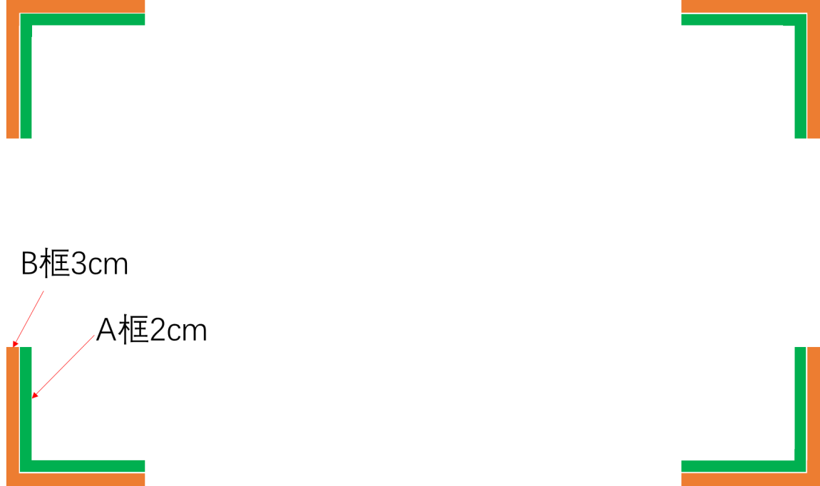

附件5
轮胎式集装箱门式起重机参数
龙门吊品牌：振华港机
主要参数
吊具下额定起重量 |  | 41T
起升速度 | 满载 | 26m/min
起升速度 | 吉载 | 60m/min
大车行走速度 | 有载 | 60m/min
大车行走速度 | 吉载 | 120m/min
小车运行速度 |  | 75m/min
吊具回转角度 |  | ±5°
主要尺寸 | 行车线与盲位轮胎中心间距 | 23.47m
主要尺寸 | 集卡行车线 | 4.34m
主要尺寸 | 持架上升最高 | 21m
主要尺寸 | 横侧面位 | 7.9m
主要尺寸 | RTG行车道 | 1.52m

附件6
“鱼跃龙门”赛项道具介绍

1.鲤鱼（毛绒面料制品，鱼嘴至鱼尾长度为100cm）。
2.鲤鱼支架（铁质焊接而成，用来固定鲤鱼，重量：7.5kg）支架分三部分：
底座：实心圆形铁板，直径为：39.5cm，厚度为：0.5cm 。
立柱：空心铁管，内径为：4cm。
钓环：内径为10cm圆环。
3.龙门架：（采用镀锌钢管支架，可组装拆卸，组装完成其宽度为：240cm，高度为：290cm，龙门穿越缺口20cm ）。
4.龙门双龙：（铁皮制品，每条龙总体长度为60cm）。
5.吊钩：（铁管及钢筋焊接而成，采用相对稳定的三角形形状，吊钩稍微上翘，吊钩端头采用防脱钩设计，支架部分两端用螺母固定与吊具中锁两侧，吊钩向下延伸高度不影响正常吊箱）
吊钩尺寸：三角形铁管支架（36cm×37cm×37cm），定向活塞杆（防止脱钩过程中顶弯吊钩），向下延伸20cm（不影响吊箱），钩体向外延伸长度为8cm。
6.鱼筐：高约110cm，内径约60—80cm。

附件7
电动装卸机械司机（龙门吊）竞赛
操作示意图
步骤1：行走大车4m到卡隆位取箱；
步骤2：吊箱走大车9m从限高杆1进入通道；
步骤3：吊箱在通道内行走小车约10m，期间需要碰掉摆于通道内球托上的球体；
步骤4：吊箱从限高杆2出通道，走大车9m，将箱摆入卡隆位对位框内；
步骤6：箱摆好后，走大车1m到钓鱼区，完成钓、放“鱼”操作
步骤7：行大车回到出发位，比赛结束。

